
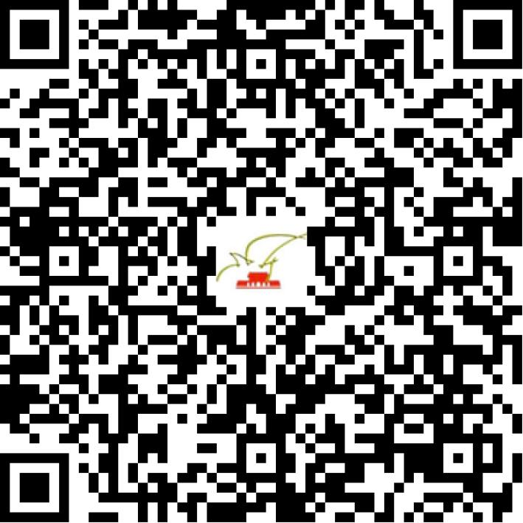

京网文〔2019〕4404-451号

2021 | 年 | 06 | 月 | 09 | 日
名 称 | 北京帧趣科技有限公司
住 所 | 北京市昌平区龙域北街10号院1号楼511-1
法定代表人 | 林松
主要负责人
类 型 | 有限责任公司
首次发证日期 | 2019年08月07日
有效期 | 2022年08月06日
网站域名 | skrer.online;skrer.club;skrer.net
经营范围 | 利用信息网络经营音乐娱乐产品，表演
发证机关
编号
许可证有效期届满前30日内办理延续，有效期届满未延续的将依法予以注销。

